

**Батыс Қазақстан облысы бойынша денсаулық сақтау саласындағы мемлекеттік көрсетілетін қызметтер регламенттерін бекіту туралы**

***Күшін жойған***

Батыс Қазақстан облысы әкімдігінің 2014 жылғы 1 шілдедегі № 170 қаулысы. Батыс Қазақстан облысы Әділет департаментінде 2014 жылғы 30 шілдеде № 3599 болып тіркелді. Күші жойылды - Батыс Қазақстан облысы әкімдігінің 2015 жылғы 4 тамыздағы № 200 қаулысымен

      Ескерту. Күші жойылды - Батыс Қазақстан облысы әкімдігінің 04.08.2015 № 200 қаулысымен.  
      "Қазақстан Республикасындағы жергілікті мемлекеттік басқару және өзін-өзі басқару туралы" 2001 жылғы 23 қаңтардағы, "Мемлекеттік көрсетілетін қызметтер туралы" 2013 жылғы 15 сәуірдегі Қазақстан Республикасының Заңдарын басшылыққа ала отырып, Батыс Қазақстан облысының әкімдігі **ҚАУЛЫ ЕТЕДІ**:  
      1. Қоса беріліп отырған:  
      1) "Дәрігерді үйге шақыру"мемлекеттік көрсетілетін қызмет регламенті;  
      2) "Дәрігердің қабылдауына жазылу"мемлекеттік көрсетілетін қызмет регламенті;  
      3) "Туберкулез диспансерінен анықтама беру"мемлекеттік көрсетілетін қызмет регламенті;  
      4) "Психоневрологиялық диспансерден анықтама беру"мемлекеттік көрсетілетін қызмет регламенті;  
      5) "Наркологиялық диспансерден анықтама беру"мемлекеттік көрсетілетін қызмет регламенті бекітілсін.  
      2. Осы қаулының орындалуын бақылау Батыс Қазақстан облысы әкімінің орынбасары Б. М. Мәкенге жүктелсін.  
      3. Осы қаулы алғашқы ресми жарияланған күнінен кейін күнтізбелік он күн өткен соң қолданысқа енгізіледі.

|  |  |
| --- | --- |
| *Облыс әкімі* | *Н. Ноғаев* |

|  |  |
| --- | --- |
|  | Батыс Қазақстан облысы әкімдігінің 1 шілдедегі 2014 жылғы № 170 қаулысымен бекітілді |

**"Дәрігерді үйге шақыру"**  
**мемлекеттік көрсетілетін қызмет**  
**регламенті**  
**1. Жалпы ережелер**

      1. "Дәрігерді үйге шақыру" мемлекеттік көрсетілетін қызметі (бұдан әрі – мемлекеттік көрсетілетін қызмет).  
      Мемлекеттік қызметті "Денсаулық сақтау саласындағы мемлекеттік көрсетілетін қызметтер стандарттарын бекіту туралы" Қазақстан Республикасы Үкіметінің 2014 жылғы 20 наурыздағы № 253 қаулысымен бекітілген "Дәрігерді үйге шақыру" мемлекеттік көрсетілетін қызмет Стандартына (бұдан әрі-Стандарт) сәйкес көрсетілетін қызметті алушы немесе оның өкілі көрсетілетін қызметті берушіге тікелей немесе телефон байланысы арқылы жүгінгенде, медициналық-санитариялық алғашқы көмек көрсететін (бұдан әрі - МСАК) медициналық ұйымдар (учаскелік терапевт/учаскелік педиатр/жалпы практика дәрігері) (бұдан әрі – көрсетілетін қызметті беруші) көрсетеді, сондай-ақ "электрондық үкімет" веб-порталы: www.egov.kz (бұдан әрі – портал) арқылы Қазақстан Республикасының бірыңғай ақпараттық денсаулық сақтау жүйесі шеңберінде көрсетіледі.  
      2. Мемлекеттік көрсетілетін қызмет нысаны - электрондық (ішінара автоматтандырылған) және (немесе) қағаз түрінде.  
      3. Мемлекеттік қызмет жеке тұлғаларға тегін көрсетіледі (бұдан әрі - көрсетілетін қызметті алушы).  
      4. Мемлекеттік қызметті көрсету нәтижесі:  
      1) тікелей немесе телефон арқылы жүгінген жағдайда–көрсетілетін қызмет берушінің шақыруларды тіркеу журналында жазу (бұдан әрі-журнал), одан кейін дәрігердің келетін күнін, уақытын көрсете отырып, ауызша жауап беру немесе дәлелді бас тарту;  
      2) порталға электрондық форматта жүгінген жағдайда – осы мемлекеттік көрсетілетін қызмет Стандартына 1-қосымшаға сәйкес нысан бойынша көрсетілетін қызмет берушінің электрондық цифрлық қолтаңбасы (бұдан әрі – ЭЦҚ) қойылған дәрігерді үйге шақыру туралы анықтама беру (электрондық түрде) (бұдан әрі - анықтама) немесе дәлелді бас тарту.  
      Бұл ретте мемлекеттік қызметті көрсетуге сұраныс қабылданғаннан кейін көрсетілетін қызметті алушыға белгіленген уақытта жүгінген күні үйде медициналық көмек көрсетіледі.  
      5. Жұмыс кестесі:  
      1) көрсетілетін қызмет беруші - Қазақстан Республикасының еңбек заңнамасына сәйкес, демалыс (жексенбі) және мереке күндерінен басқа, дүйсенбі - сенбі аралығында (дүйсенбі-жұма - үзіліссіз сағат 8.00-ден 20.00-ге дейін, сенбі – сағат 9-00-ден 14-00-ге дейін);  
      2) портал - тәулік бойы (жөндеу жұмыстарын жүргізуге байланысты техникалық үзілістерді қоспағанда).

**2. Мемлекеттік қызмет көрсету процесінде**  
**көрсетілетін қызмет берушінің құрылымдық**  
**бөлімшелерінің (қызметкерлерінің)**  
**іс-қимыл тәртібін сипаттау**

      6. Көрсетілетін қызметті алушының немесе оның өкілінің тікелей немесе телефон байланысы арқылы қызметті берушіге жүгінуі, портал арқылы жүгінген жағдайда электрондық сұраныс түсіру мемлекеттік көрсетілетін қызметтер бойынша рәсімді (іс-қимылды) бастауға негіз болады.  
      7. Мемлекеттік қызмет көрсету процесінің құрамына кіретін әрбір рәсімнің (іс-қимылдың) мазмұны, оны орындау уақытының ұзақтығы:  
      көрсетілетін қызметті берушіге тікелей жүгінгенде:  
      1) көрсетілетін қызметті алушы жеке басын куәландыратын құжатты (он алты жасқа толмаған адамдар үшін – туу туралы куәлігі) (бұдан –әрі құжат) медициналық тіркеушіге ұсынады (бұдан әрі-тіркеуші);  
      2) тіркеуші бекітілген халық тіркеліміне (бұдан әрі - БХТ) сәйкес осы көрсетілетін қызметті берушіге бекітілгенін тексереді, 10 минуттан аспайды;  
      бекітілген жағдайда, тіркеуші шақыруларды тіркеу журналына жазады;  
      бекітілмеген жағдайда көрсетілетін мемлекеттік қызметті алушыға дәлелді бас тарту ұсынылады.  
      Нәтижесі - шақыруларды тіркеу журналына жазу немесе дәлелді бас тарту;  
      3) тіркеуші дәрігердің келетін күні, уақыты туралы ауызша ақпарат береді, 10 минуттан аспайды.  
      Нәтижесі - дәрігердің келетін күні, уақыты туралы ауызша ақпарат береді.  
      Мемлекеттік көрсетілетін қызметті алуға сұраныс көрсетілетін қызметті берушінің жұмысы аяқталғанға дейін 2 сағат бұрын қабылданады (жұмыс күндері 18.00-ге дейін, сенбі күні 12.00-ге дейін);  
      телефон байланысы арқылы көрсетілетін мемлекеттік қызметті берушіге жүгінген жағдайда:  
      1) көрсетілетін қызметті алушы немесе оның өкілі ауызша түрде сәйкестендіру үшін жеке басы туралы толық ақпаратты ұсынады: тегі, аты, әкесінің аты (бұдан әрі - Т.А.Ә.), жеке сәйкестендіру нөмірі (бұдан әрі - ЖСН), мекенжайы, үй телефоны;  
      2) тіркеуші бекітілген халық тіркеліміне (бұдан әрі - БХТ) сәйкес осы көрсетілетін қызметті берушіге бекітілуімен тексереді, 10 минуттан аспайды;  
      бекітілген жағдайда, тіркеуші шақыруларды тіркеу журналына жазады;  
      бекітілмеген жағдайда көрсетілетін қызметті алушыға қызмет көрсетуден бас тарту туралы дәлелді жауап ұсынылады.  
      Нәтижесі - шақыруларды тіркеу журналына жазу немесе дәлелді бас тарту;  
      3) тіркеуші дәрігердің келетін күні, уақыты туралы ауызша ақпарат береді, 10 минуттан аспайды.  
      Нәтижесі - дәрігердің келетін күні, уақыты туралы көрсетілетін қызметті алушыға ауызша ақпарат береді.  
      Мемлекеттік көрсетілетін қызметті алуға сұраныс көрсетілетін қызметті берушінің жұмысы аяқталғанға дейін 2 сағат бұрын қабылданады (жұмыс күндері 18.00-ге дейін, сенбі күні 12.00-ге дейін);  
      көрсетілетін қызметті алушы портал арқылы жүгінгенде:  
      1) көрсетілетін қызметті алушы Стандарттың 2-қосымшасына сәйкес көрсетілетін қызметті алушының ЭЦҚ-сы қойылған электрондық құжат нысанындағы сұранысты толтырады;  
      2) тіркеуші жұмыс уақыты ішінде порталға түскен сұраныстарды тексереді, сұраныс түскен жағдайда, келесі жолмен өңдейді:  
      БХТ негізінде осы көрсетілетін қызметті берушіге бекітілгенін тексереді;  
      бекітілген жағдайда тіркеуші шақыруларды тіркеу журналына жазады, электрондық түрде көрсетілетін қызметті берушінің ЭЦҚ-сы қойылған анықтама (растау) толтырады, 30 минуттан аспайды;  
      бекітілмеген жағдайда, көрсетілетін қызметті алушыға көрсетілетін қызметті берушінің ЭЦҚ-сы қойылған бас тарту туралы дәлелді жауабы электрондық түрде қалыптастырылады.  
      Нәтижесі - дәрігерді шақырту туралы анықтама беру немесе электрондық түрде дәлелді бас тарту.  
      Мемлекеттік көрсетілетін қызметті алуға сұраныс көрсетілетін қызметті берушінің жұмысы аяқталғанға дейін 2 сағат бұрын қабылданады (жұмыс күндері 18.00-ге дейін, сенбі күні 12.00-ге дейін).

**3. Мемлекеттік қызмет көрсету процесінде**  
**көрестелітетін қызметті берушінің құрылымдық**  
**бөлімшелерінің (қызметкерлерінің) өзараіс-қимыл**  
**тәртібін сипаттау**

      8. Мемлекеттік қызмет көрсету процесіне қатысатын құрылымдық бөлімшелердің (қызметкерлердің) тізбесі:  
      1) көрсетілетін қызметті берушінің тіркеу орны.  
      9. Әрбір рәсімнің (іс-қимылдың) ұзақтығын көрсете отырып, құрылымдық бөлімшелер арасындағы өзара іс-қимылдың реттілігін сипаттау "Дәрігерді үйге шақыру" көрсетілетін мемлекеттік қызмет регламентінің (бұдан әрі-регламент) 1-қосымшасында әрбір рәсімнің (іс-қимылдың) ұзақтығын көрсете отырып, әрбір рәсімнің өту блок-схемасымен сүйемелденеді.  
      10. Мемлекеттік қызмет көрсету процесінде көрсетілетін қызметті берушінің құрылымдық бөлімшері (қызметкерлері) арасындағы рәсімдердің (іс-қимылдың) өзара іс-әрекетінің реттілігін, ақпараттық жүйелерді пайдалану тәртібін толық сипаттау регламенттің 3-қосымшасына сәйкес көрсетілетін мемлекеттік қызмет бизнес-процестерінің анықтамалығында көрсетіледі.

**4. Халыққа қызмет көрсету орталығымен және (немесе)**  
**өзге де көрсетілетін қызмет берушілермен өзара**  
**іс-қимыл тәртібін, сондай-ақ ақпараттық**  
**жүйелерді пайдалану тәртібін сипаттау**

      11. Мемлекеттік қызмет халыққа қызмет көрсету орталығымен және (немесе) өзге де қызмет берушілермен көрсетілмейді.  
      12. Мемлекеттік қызметті портал арқылы көрсету барысында көрсетілетін қызметті беруші мен көрсетілетін қызметті алушының жүгіну тәртібін және рәсімдердің (іс-қимылдардың) реттілігін сипаттау:  
      1) көрсетілетін қызметті алушы жеке сәйкестендіру нөмірі және пароль арқылы порталда тіркелуді жүзеге асырады (порталда тіркелмеген қызметті алушылар үшін жүргізіледі);  
      2) 1-процесс – электрондық мемлекеттік көрсетілетін қызмет алу үшін порталда авторизациялану процесі;  
      3) 1-шарт - порталда логин (ЖСН) және пароль арқылы көрсетілетін қызметті алушының тіркелу мәліметтерінің түпнұсқасын тексеру;  
      4) 2-процесс - көрсетілетін қызметті алушы мәліметтерде бұзушылықтардың болуымен байланысты порталда авторизациялаудан бас тарту туралы хабарламаны түсіру;  
      5) 3-процесс - регламентте көрсетілген мемлекеттік қызметті көрсетілетін қызметті алушының таңдауы;  
      6) 4-процесс – мемлекеттік көрсетілетін қызметті алушының тіркелім мәртебесіне сұраныс;  
      7) 2-шарт – мемлекеттік көрсетілетін қызметті алушының көрсетілетін қызметті берушіге бекітілуін тексеру;  
      8) 5-процесс - көрсетілетін қызметті алушының көрсетілетін қызметті берушіге бекітілмеуіне байланысты қызмет көрсетуден дәлелді бас тарту туралы анықтаманы қалыптастыру;  
      9) 6-процесс – қызмет көрсету үшін сұраныс нысанын экранға шығару және оның құрылымы мен форматты талаптарын ескере отырып, көрсетілетін қызметті алушының нысанды толтыруы (мәліметтерді енгізу);  
      10) 7-процесс – порталдан мемлекеттік қызметке сұраныс;  
      11) 8-процесс – порталға көрсетілетін қызметті алушының ЭЦҚ қойылған сұранысын жіберу;  
      12) 3-шарт - порталға түскен мәліметтерді тексеру, растау анықтамасын ресімдеу;  
      13) 9-процесс – қызмет алу үшін дәрігерді шақыруға (дәрігердің Т.А.Ә. қабылдау уақыты/күні, қосымша ақпарат) сұранысты тіркеу туралы қызмет көрсетушінің ЭЦҚ-сы қойылған анықтамасын портал арқылы құру - мемлекеттік қызмет көрсету нәтижесі болып табылады.  
      12. Портал арқылы мемлекеттік қызмет көрсету кезінде қолданылған ақпараттық жүйелердің функционалдық өзара іс-қимылы регламенттің 2-қосымшасына сәйкес диаграмма түрінде берілген.  
      13. Мемлекеттік қызмет көрсету мәселелері бойынша көрсетілетін қызметті берушінің және (немесе) оның қызметкерлерінің шешімдеріне, әрекетіне (әрекетсіздігіне) шағымдану Стандарттың 3 бөліміне сәйкес жүзеге асырылады.

|  |  |
| --- | --- |
|  | "Дәрігерді үйге шақыру" мемлекеттік көрсетілетін қызмет регламентіне 1-қосымша |

**Әрбір рәсімнің (іс-қимылдың)**  
**ұзақтығын көрсете отырып әрбір**  
**іс-қимылдың (рәсімнің) өту**  
**блок-схемасы**

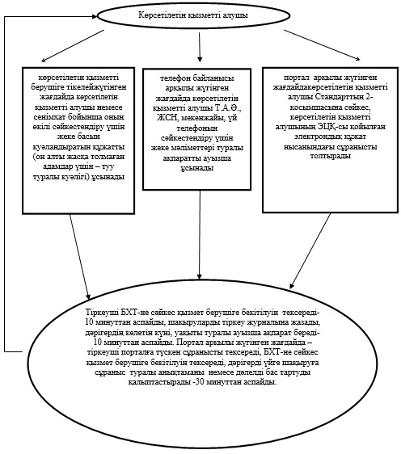

|  |  |
| --- | --- |
|  | "Дәрігерді үйге шақыру" мемлекеттік көрсетілетін қызмет регламентіне 2-қосымша |

**Портал арқылы мемлекеттік қызмет**  
**көрсету барысындағы функционалдық**  
**өзара іс-қимыл**  
**диаграммасы**

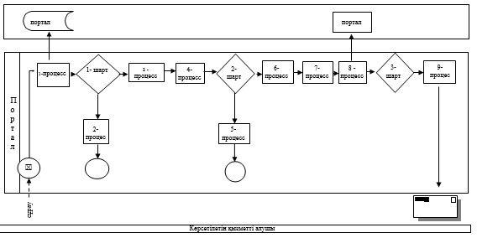

|  |  |
| --- | --- |
|  | "Дәрігерді үйге шақыру" мемлекеттік көрсетілетін қызмет регламентіне 3-қосымша |

**"Дәрігерді үйге шақыру"**  
**мемлекеттік қызмет көрсетудің**  
**бизнес-процестерінің**  
**анықтамалығы**

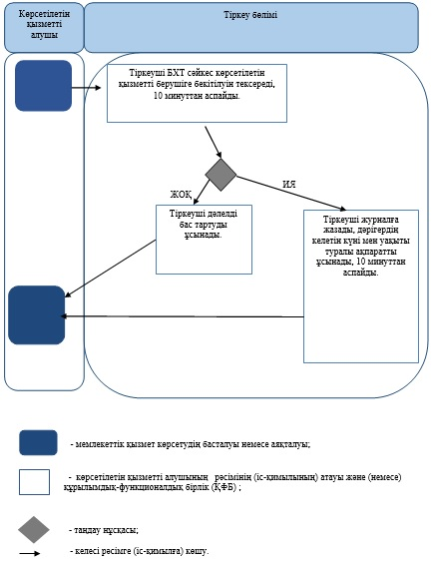

|  |  |
| --- | --- |
|  | Батыс Қазақстан облысы әкімдігінің 1 шілдедегі 2014 жылғы № 170 қаулысымен бекітілді |

**"Дәрiгердiң қабылдауына жазылу"**  
**мемлекеттiк көрсетілетін қызмет**  
**регламентi**  
**1. Жалпы ережелер**

      1. "Дәрігердің қабылдауына жазылу" мемлекеттік көрсетілетін қызметі (бұдан әрі – мемлекеттік көрсетілетін қызмет).  
      Мемлекеттік қызметті "Денсаулық сақтау саласындағы мемлекеттік көрсетілетін қызметтер стандарттарын бекіту туралы" Қазақстан Республикасы Үкіметінің 2014 жылғы 20 наурыздағы № 253 қаулысымен бекітілген "Дәрігердің қабылдауына жазылу" мемлекеттік көрсетілетін қызмет Стандартына (бұдан әрі - Стандарт) сәйкес көрсетілетін қызметті алушы немесе оның өкілі көрсетілетін қызметті берушіге тікелей немесе телефон байланысы арқылы жүгінгенде, медициналық-санитариялық алғашқы көмек көрсететін (бұдан әрі - МСАК) медициналық ұйымдар (учаскелік терапевт/учаскелік педиатр/жалпы практика дәрігері) (бұдан әрі – көрсетілетін қызметті беруші) көрсетеді, сондай-ақ "электрондық үкімет" веб-порталы: www.egov.kz (бұдан әрі – портал) арқылы Қазақстан Республикасының бірыңғай ақпараттық денсаулық сақтау жүйесі шеңберінде көрсетіледі.  
      2. Мемлекеттiк қызметті көрсету нысаны: электрондық (ішінара автоматтандырылған) және (немесе) қағаз түрінде.  
      3. Мемлекеттік қызмет жеке тұлғаларға тегін көрсетіледі (бұдан әрі - көрсетілетін қызметті алушы).  
      4. Мемлекеттік қызметті көрсету нәтижесі:  
      1) тікелей немесе телефон арқылы жүгінген жағдайда, көрсетілетін қызмет берушінің дәрігердің қабылдауына жазылу журналында жазу (бұдан әрі-журнал) және одан кейін дәрігерлердің қабылдау кестесіне (бұдан әрі – кесте) сәйкес дәрігердің қабылдайтын күнін, уақытын көрсете отырып, ауызша жауап беру немесе мемлекеттік қызметті көрсету нәтижесін беруден дәлелді бас тарту;  
      2) порталға электрондық форматта жүгінген кезде - Стандарттың 1-қосымшасына сәйкес нысан бойынша электрондық түрде көрсетілетін қызметті берушінің электрондық цифрлық қолтаңбасы (бұдан әрі - ЭЦҚ) қойылған дәрігердің қабылдауына жазылу туралы анықтама беру немесе дәлелді бас тарту.  
      Бұл ретте мемлекеттік қызметті көрсетуге сұраныс қабылданғаннан кейін көрсетілетін қызметті алушыға белгіленген уақытта медициналық көмек көрсетіледі.  
      Көрсетілетін қызметті алушы мемлекеттік көрсетілетін қызметті таңдау кезінде көрсетілетін қызметті берушіге тікелей немесе телефон байланысы арқылы жүгінген кезде кестеге сәйкес дәрігердің бос уақытын таңдау мүмкіндігі беріледі.  
      5. Жұмыс кестесі:  
      1) көрсетілетін қызмет беруші - Қазақстан Республикасының еңбек заңнамасына сәйкес, демалыс (жексенбі) және мереке күндерінен басқа, дүйсенбі - сенбі аралығында (дүйсенбі – жұма - үзіліссіз сағат 8.00-ден 20.00-ге дейін, сенбі – сағат 9-00-ден 14-00-ге дейін);  
      2) портал - тәулік бойы (жөндеу жұмыстарын жүргізуге байланысты техникалық үзілістерді қоспағанда).

**2. Мемлекеттік қызмет көрсету процесінде**  
**көрсетілетін қызмет берушінің құрылымдық**  
**бөлімшелерінің (қызметкерлерінің)**  
**іс-қимыл тәртібін сипаттау**

      6. Көрсетілетін қызметті алушының немесе оның өкілінің тікелей немесе телефон байланысы арқылы қызметті берушіге жүгінуі, портал арқылы жүгінген жағдайда электрондық сұраныс түсіру мемлекеттік көрсетілетін қызметтер бойынша рәсімді (іс-қимылды) бастауға негіз болады.  
      7. Мемлекеттік қызмет көрсету процесінің құрамына кіретін әрбір рәсімнің (іс-қимылдың) мазмұны, оны орындау уақытының ұзақтығы:  
      көрсетілетін қызметті берушіге тікелей жүгінгенде:  
      1) көрсетілетін қызметті алушы жеке басын куәландыратын құжатты (он алты жасқа толмаған адамдар үшін – туу туралы куәлігі) (бұдан – әрі құжат) медициналық тіркеушіге ұсынады (бұдан әрі - тіркеуші);  
      2) тіркеуші бекітілген халық тіркеліміне (бұдан әрі - БХТ) сәйкес көрсетілетін қызметті берушіге бекітілгенін тексереді, 10 минуттан аспайды;  
      бекітілген жағдайда тіркеуші кестеге сәйкес қабылдау уақытын анықтайды және көрсетілетін қызметті алушыға дәрігердің қабылдауының бос уақытын таңдау мүмкіндігін береді, журналға жазады;  
      көрсетілетін мемлекеттік қызметті берушіге бекітілмеген жағдайда, көрсетілетін мемлекеттік қызметті алушыға дәлелді бас тарту ұсынылады.  
      Нәтижесі - журналға жазу немесе дәлелді бас тарту;  
      3) тіркеуші дәрігердің қабылдайтын күні, уақыты туралы ауызша ақпарат береді, 10 минуттан аспайды.  
      Нәтижесі - дәрігердің қабылдайтын күні, уақыты туралы ауызша ақпарат беру;  
      телефон байланысы арқылы көрсетілетін қызметті берушіге жүгінген жағдайда:  
      1) көрсетілетін қызметті сәйкестендіру үшін жеке мәліметтері туралы ақпаратты алушы ауызша түрде ұсынады: тегі,аты, әкесінің аты (бұдан әрі - Т.А.Ә.), жеке сәйкестендіру нөмірі (бұдан әрі - ЖСН), мекенжайы, үй телефоны;  
      2) тіркеуші БХТ-не сәйкес көрсетілетін қызметті берушіге бекітілгенін тексереді, 10 минуттан аспайды;  
      бекітілген жағдайда тіркеуші кестеге сәйкес қабылдау уақытын анықтайды, көрсетілетін қызметті алушыға дәрігердің қабылдауының бос уақытын таңдау мүмкіндігін береді, журналға жазады.  
      бекітілмеген жағдайда көрсетілетін мемлекеттік қызметті алушыға дәлелді бас тарту ұсынылады.  
      Нәтижесі - журналға жазу немесе дәлелді бас тарту;  
      3) тіркеуші дәрігердің қабылдайтын күні, уақыты туралы ауызша ақпарат береді, 10 минуттан аспайды.  
      Нәтижесі - дәрігердің қабылдайтын күні, уақыты туралы көрсетілетін қызметті алушыға ауызша ақпарат береді;  
      портал арқылы жүгінгенде:  
      1) көрсетілетін қызметті алушы Стандарттың 2-қосымшасына сәйкес көрсетілетін қызметті алушының ЭЦҚ-сы қойылған электрондық құжат нысанындағы сұранысты толтырады;  
      2) тіркеуші жұмыс уақыты ішінде порталға түскен сұраныстарды тексереді, сұраныс түскен жағдайда, келесі жолмен өңдейді:  
      БХТ-не сәйкес көрсетілетін қызметті берушіге бекітілгенін тексереді;  
      бекітілген жағдайда тіркеуші дәрігердің қабылдауына жазылу журналына жазады, электрондық түрде көрсетілетін қызметті берушінің ЭЦҚ-сы қойылған анықтама (растау) қалыптастырады, 30 минуттан аспайды;  
      бекітілмеген жағдайда, тіркеуші көрсетілетін қызметті берушінің ЭЦҚ-сы қойылған бас тарту туралы дәлелді жауабын электрондық түрде қалыптастырады.  
      Нәтижесі – электрондық түрде дәрігердің қабылдауына жазылу туралы анықтама беру немесе дәлелді бас тарту.  
      Мемлекеттік көрсетілетін қызметті алуға сұраныс көрсетілетін қызметті берушінің жұмысы аяқталғанға дейін 2 сағат бұрын қабылданады (жұмыс күндері сағат 18.00-ге дейін, сенбі күні сағат 12.00-ге дейін).

**3. Мемлекеттік қызмет көрсету процесінде**  
**көрсетілетін қызмет берушінің құрылымдық**  
**бөлімшелерінің (қызметкерлерінің)**  
**өзара іс-қимыл тәртібін сипаттау**

      8. Мемлекеттік қызмет көрсету процесіне қатысатын құрылымдық бөлімшелердің (қызметкерлердің) тізбесі:  
      1) көрсетілетін қызметті берушінің тіркеу орны.  
      9. Әрбір рәсімнің (іс-қимылдың) ұзақтығын көрсете отырып, құрылымдық бөлімшелер (қызметкерлер) арасындағы өзара іс-қимылдың реттілігін сипаттау "Дәрігердің қабылдауына жазылу" мемлекеттік көрсетілетін қызмет регламентінің (бұдан әрі - регламент) 1- қосымшасында әрбір рәсімнің (іс-қимылдың) ұзақтығын көрсете отырып, әрбір рәсімнің өту блок-схемасымен сүйемелденеді.  
      10. Мемлекеттік қызмет көрсету процесінде көрсетілетін қызметті берушінің құрылымдық бөлімшері (қызметкерлері) арасындағы рәсімдердің (іс-қимылдың) өзара іс-әрекетінің реттілігін, ақпараттық жүйелерді пайдалану тәртібін толық сипаттау, регламенттің 3-қосымшасына сәйкес көрсетілетін мемлекеттік қызмет бизнес-процестерінің анықтамалығында көрсетіледі.

**4. Халыққа қызмет көрсету орталығымен**  
**және (немесе) өзге де көрсетілетін қызмет**  
**берушілермен өзара іс-қимыл тәртібін,**  
**сондай-ақ ақпараттық жүйелерді пайдалану**  
**тәртібін сипаттау**

      11. Мемлекеттік қызмет халыққа қызмет көрсету орталығымен және (немесе) өзге де қызмет берушілермен көрсетілмейді.  
      12. Мемлекеттік қызметті электрондық үкіметтің порталы арқылы көрсету барысында көрсетілетін қызметті беруші мен көрсетілетін қызметті алушының жүгіну тәртібін және рәсімдердің (іс-қимылдардың) реттілігін сипаттау:  
      1) көрсетілетін қызметті алушы жеке сәйкестендіру нөмірі және пароль арқылы порталда тіркелуді жүзеге асырады (порталда тіркелмеген қызметті алушылар үшін жүргізіледі);  
      2) 1-процесс – электрондық мемлекеттік көрсетілетін қызмет алу үшін порталда авторизациялану процесі;  
      3) 1-шарт - порталда логин (ЖСН) және пароль арқылы көрсетілетін қызметті алушының тіркелу мәліметтерінің түпнұсқасын тексеру;  
      4) 2-процесс - көрсетілетін қызметті алушы мәліметтерде бұзушылықтардың болуымен байланысты порталда авторизациялаудан бас тарту туралы хабарламаны түсіру;  
      5) 3-процесс – регламентте көрсетілген мемлекеттік қызметті көрсетілетін қызметті алушының таңдауы;  
      6) 4-процесс – мемлекеттік көрсетілетін қызметті берушіге тіркелім мәртебесіне сұраныс;  
      7) 2-шарт – мемлекеттік көрсетілетін қызметті алушының көрсетілетін қызметті берушіге бекітілуін тексеру;  
      8) 5-процесс - көрсетілетін қызметті алушының көрсетілетін қызметті берушіге бекітілмеуіне байланысты қызмет көрсетуден дәлелді бас тарту туралы анықтаманы қалыптастыру;  
      9) 6-процесс – қызмет көрсету үшін сұраныс нысанын экранға шығару және оның құрылымы мен форматты талаптарын ескере отырып, көрсетілетін қызметті алушының нысанды толтыруы (мәліметтерді енгізу);  
      10) 7- процесс – порталдан электрондық мемлекеттік қызметке сұраныс;  
      11) 8-процесс – порталдағы мемлекеттік көрсетілетін қызметті берушінің түйініне көрсетілетін қызметті алушының ЭЦҚ қойылған сұранысын жіберу;  
      12) 3-шарт - порталға түскен мәліметтерді тексеру;  
      13) 9-процесс – дәрігердің қабылдауына (дәрігердің Т.А.Ә., кабинетінің нөмірі, қабылдау күні/уақыты, қосыша ақпарат) жазылуды тіркеу туралы қызмет көрсетушінің ЭЦҚ-сы қойылған анықтама мемлекеттік қызмет көрсету нәтижесі болып табылады.  
      13. Портал арқылы мемлекеттік қызмет көрсету кезінде қолданылған ақпараттық жүйелердің функционалдық өзара іс-қимылы регламенттің 2-қосымшасына сәйкес диаграмма түрінде берілген.  
      14. Мемлекеттік қызмет көрсету мәселелері бойынша көрсетілетін қызметті берушінің және (немесе) оның қызметкерлерінің шешімдеріне, әрекетіне (әрекетсіздігіне) шағымдану Стандарттың 3-бөліміне сәйкес жүзеге асырылады.

|  |  |
| --- | --- |
|  | "Дәрігер қабылдауына жазылу" мемлекеттік көрсетілетін қызмет регламентіне 1-қосымша |

**Әрбір рәсімнің ұзақтығын көрсете**  
**отырып әрбір іс-қимылдың (рәсімнің) өту**  
**блок-схемасы**

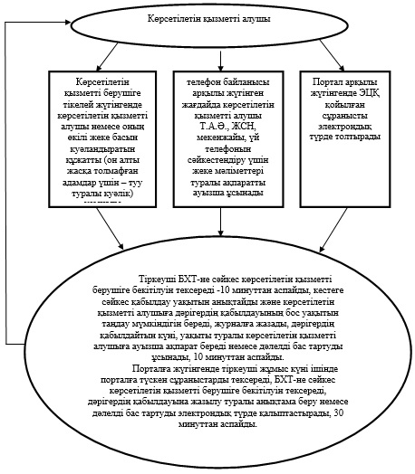

|  |  |
| --- | --- |
|  | "Дәрігер қабылдауына жазылу" мемлекеттік көрсетілетін қызмет регламентіне 2-қосымша |

**Портал арқылы мемлекеттік қызмет көрсету**  
**барысындағы функционалдық өзара іс-қимыл**  
**диаграммасы**

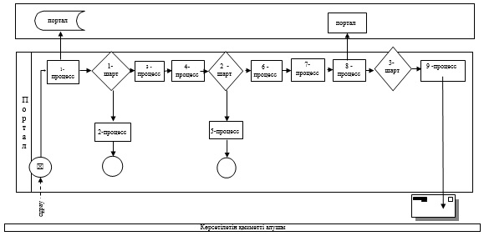

|  |  |
| --- | --- |
|  | "Дәрігер қабылдауына жазылу" мемлекеттік көрсетілетін қызмет регламентіне 3-қосымша |

**"Дәрігердің қабылдауына жазылу"**  
**мемлекеттік қызмет көрсетудің**  
**бизнес-процестерінің**  
**анықтамалығы**

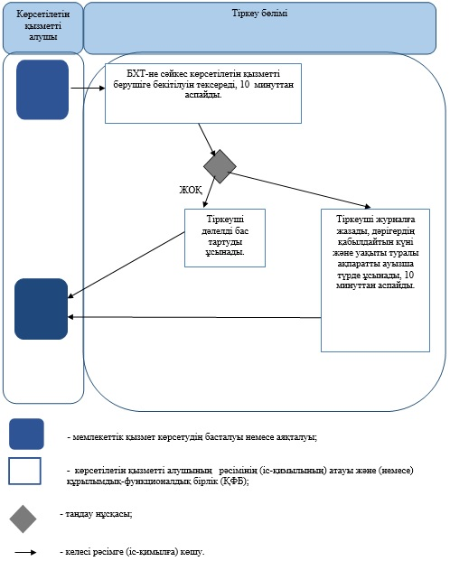

|  |  |
| --- | --- |
|  | Батыс Қазақстан облысы әкімдігінің 1 шілдедегі 2014 жылғы № 170 қаулысымен бекітілді |

**"Туберкулез диспансерінен анықтама беру"**  
**мемлекеттік көрсетілетін қызмет**  
**регламенті**  
**1. Жалпы ережелер**

      1."Туберкулез диспансерінен анықтама беру" мемлекеттік көрсетілетін қызметі (бұдан әрі – мемлекеттік көрсетілетін қызмет).  
      Мемлекеттік көрсетілетін қызметті "Денсаулық сақтау саласындағы мемлекеттік көрсетілетін қызметтер стандарттарын бекіту туралы" Қазақстан Республикасы Үкіметінің 2014 жылғы 20 наурыздағы № 253 қаулысымен бекітілген "Туберкулез диспансерінен анықтама беру" мемлекеттік көрсетілетін қызмет Стандартына (бұдан әрі-Стандарт) сәйкес, медициналық ұйымдар (аймақтық туберкулезге қарсы диспансерлер, ауруханалар, туберкулезге қарсы кабинеттер) (бұдан әрі – көрсетілетін қызметті беруші) көрсетеді.  
      2. Мемлекеттік қызмет көрсету нысаны - қағаз түрінде.  
      3. Мемлекеттік қызметтің нәтижесі - туберкулез диспансерінен Стандарттың 1-қосымшасындағы нысанға сәйкес фтизиатр-дәрігердің қолы қойылған, жеке мөрімен және көрсетілетін қызметті берушінің мөрімен куәландырылған, Стандарттың 2-қосымшасына сәйкес көрсетілетін қызметті тіркеу журналында (бұдан әрі-журнал) тіркелген қағаз түріндегі анықтама (бұдан әрі - анықтама) беру немесе дәлелді бас тарту.  
      4. Мемлекеттік қызмет жеке тұлғаларға (бұдан әрі – көрсетілетін қызметті алушылар) ақылы негізде көрсетіледі. Қазақстан Республикасының "Халықтың денсаулығы және денсаулық сақтау жүйесі туралы" Қазақстан Республикасының Кодексінің 35-бабына сәйкес мемлекеттік көрсетілетін қызметтің құнын көрсетілетін қызметті беруші айқындайды және қызметті берушінің интертнет-ресурсында немесе көрсетілетін қызметті берушінің үй-жайларында орналастырылады. Ақы төлеу қолма-қол ақшамен де, көрсетілетін қызметті берушінің есебіне қолма-қол ақшасыз аудару тәсілімен де жүргізіледі.  
      5. Көрсетілетін қызмет берушінің жұмыс кестесі - Қазақстан Республикасының еңбек заңнамасына сәйкес, демалыс (жексенбі) және мереке күндерінен басқа, дүйсенбі-жұма сағат 8-00-ден 18-00-ге дейін.

**2. Мемлекеттік қызмет көрсету процесінде**  
**көрсетілетін қызмет берушінің құрылымдық**  
**бөлімшелерінің (қызметкерлерінің)**  
**іс-қимыл тәртібін сипаттау**

      6. Көрсетілетін қызметті алушының тікелей қызметті берушіге жүгінуі мемлекеттік көрсетілетін қызмет бойынша рәсімді (іс-қимылды) бастауға негіз болады.  
      7. Мемлекеттік қызмет көрсету процесінің құрамына кіретін әрбір рәсімнің (іс-қимылдың) мазмұны, оны орындау уақытының ұзақтығы:  
      1) тіркеуші құжаттарды тексереді, 20 минуттан аспайды:  
      жеке басын куәландыратын құжат (он алты жасқа толмаған адамдар үшін – туу туралы куәлік) (бұдан әрі – құжат);  
      соңғы 12 айдың ішінде орындалған рентгенологтың қорытындысы бар рентген немесе флюорографиялық түсірімдер, ал медициналық ұйымдарға, балалар мектепке дейінгі және мектеп ұйымдарына жұмысқа орналасатын адамдар үшін – 1 айдан кешіктірмей орындалған түсірілімдер (бұдан әрі - рентген);  
      рентген түсірілімі болған жағдайда тіркеуші жүгінуді журналға тіркейді;  
      рентген түсірілімі болмаған жағдайда мемлекеттік көрсетілетін қызметті алушыға дәлелді бас тарту ұсынылады.  
      Нәтижесі – фтизиатр-дәрігерге жолдайды немесе дәлелді бас тарту ұсынылады;  
      2) фтизиатр-дәрігер мемлекеттік көрсетілетін қызметті алушының мәліметтерін "Қазақстан Республикасының туберкулезбен ауыратын науқастардың ұлттық тіркелімі" мәліметтер базасымен (бұдан әрі- мәліметтер базасы) салыстырады, 20 минуттан аспайды;  
      мәліметтер базасында мәліметтер болған жағдайда, мемлекеттік көрсетілетін қызметті алушыға дәлелді бас тарту ұсынылады.  
      Нәтижесі - көрсетілетін қызметті алушыны кассаға жібереді немесе дәлелді бас тартуды ұсынады;  
      3) кассир ақы төлеуді қабылдайды және фискалды түбіртек береді (бұдан әрі- түбіртек), 10 минуттан аспайды.  
      Нәтижесі - фтизиатр-дәрігерге жолдайды;  
      4) фтизиатр-дәрігер анықтаманы толтырады, қолын және жеке мөрін қояды, 10 минуттан аспайды.   
      Нәтижесі - мемлекеттік көрсетілетін қызметті алушыға анықтама беру.

**3. Мемлекеттік қызмет көрсету процесінде**  
**қызмет берушінің құрылымдық бөлімшелерінің**  
**(қызметкерлерінің өзара**  
**іс-қимыл тәртібін сипаттау**

      8. Мемлекеттік қызмет көрсету процесіне қатысатын құрылымдық бөлімшелердің (қызметкерлердің) тізбесі:  
      1) тіркеу орны;  
      2) фтизиатр-дәрігердің кабинеті;  
      3) касса.  
      9. Әрбір рәсімнің (іс-қимылдың) ұзақтығын көрсете отырып, құрылымдық бөлімшелер (қызметкерлер) арасындағы өзара іс-қимылдың реттілігін сипаттау "Туберкулез диспансерінен анықтама беру" мемлекеттік көрсетілетін қызмет регламентінің (бұдан әрі - регламент) 1-қосымшасында әрбір рәсімнің (іс-қимылдың) ұзақтығын көрсете отырып, әрбір рәсімнің өту блок-схемасымен сүйемелденеді.  
      10. Мемлекеттік қызмет көрсету процесінде көрсетілетін қызметті берушінің құрылымдық бөлімшері (қызметкерлері) арасындағы рәсімдердің (іс-қимылдың) өзара іс-әрекетінің реттілігін, ақпараттық жүйелерді пайдалану тәртібін толық сипаттау регламенттің 2-қосымшасына сәйкес көрсетілетін мемлекеттік қызмет бизнес-процестерінің анықтамалығында көрсетіледі.

**4. Халыққа қызмет көрсету орталығымен және**  
**(немесе) өзге де көрсетілетін қызмет**  
**берушілермен өзара іс-қимыл тәртібін,**  
**сондай-ақ ақпараттық жүйелерді**  
**пайдалану тәртібін сипаттау**

      11. Мемлекеттік қызмет халыққа қызмет көрсету орталығымен және (немесе) өзге де қызмет берушілермен көрсетілмейді.  
      12. Мемлекеттік қызмет көрсету мәселелері бойынша көрсетілетін қызметті берушінің және (немесе) оның қызметкерлерінің шешімдеріне, әрекетіне (әрекетсіздігіне) шағымдану Стандарттың 3-бөліміне сәйкес жүзеге асырылады.

|  |  |
| --- | --- |
|  | "Туберкулез диспансерінен анықтама беру" мемлекеттік көрсетілетін қызмет регламентіне 1-қосымша |

**Әрбір рәсімнің (іс-қимылдың) ұзақтығын**  
**көрсете отырып әрбір іс-қимылдың**  
**(рәсімнің) өту**  
**блок-схемасы**

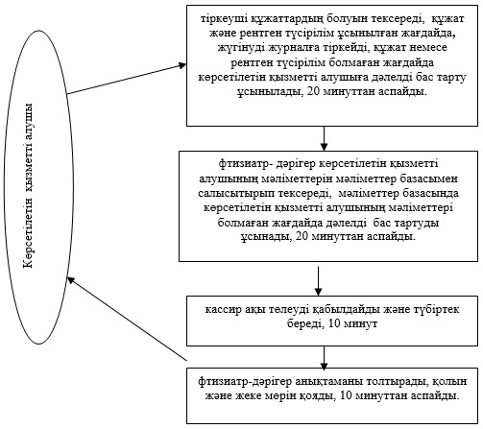

|  |  |
| --- | --- |
|  | "Туберкулез диспансерінен анықтама беру" мемлекеттік көрсетілетін қызмет регламентіне 2-қосымша |

**"Туберкулез диспансерінен анықтама беру"**  
**мемлекеттік қызмет көрсетудің**  
**бизнес-процестерінің**  
**анықтамалығы**

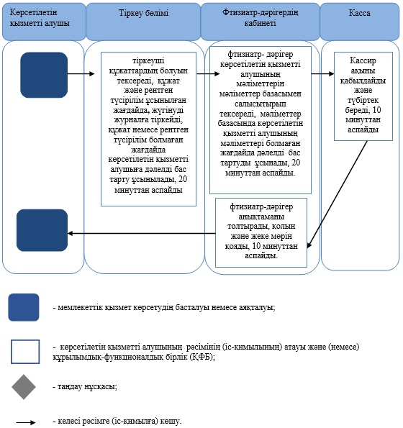

|  |  |
| --- | --- |
|  | Батыс Қазақстан облысы әкімдігінің 1 шілдедегі 2014 жылғы № 170 қаулысымен бекітілді |

**"Психоневрологиялық**  
**диспансерден анықтама беру"**  
**мемлекеттік көрсетілетін қызмет**  
**регламенті**  
**1. Жалпы ережелер**

      1. "Психоневрологиялық диспансерден анықтама беру" мемлекеттік көрсетілетін қызметі (бұдан әрі – мемлекеттік көрсетілетін қызмет).  
      Мемлекеттік қызметті "Денсаулық сақтау саласындағы мемлекеттік көрсетілетін қызметтер стандарттарын бекіту туралы" Қазақстан Республикасы Үкіметінің 2014 жылғы 20 наурыздағы № 253 қаулысымен бекітілген "Психоневрологиялық диспансерден анықтама беру" мемлекеттік көрсетілетін қызмет стандартына (бұдан әрі - Стандарт) сәйкес Батыс Қазақстан облысы әкімдігі Денсаулық сақтау басқармасының "Облыстық психикалық денсаулық орталығы" мемлекеттік коммуналдық қазыналық кәсіпорны (бұдан әрі – ОПДО) және штат кестесі бойынша психиатр-дәрігер көзделген медициналық-санитариялық алғашқы көмек көрсететін (бұдан әрі - МСАК) медициналық ұйымдар (бұдан әрі – көрсетілетін қызметті берушілер) көрсетеді.  
      2. Мемлекеттік қызмет көрсету нысаны – қағаз түрінде.  
      3. Мемлекеттік қызметті көрсету нәтижесі – психоневрологиялық диспансерден Стандарттың 1-қосымшасындағы нысанға сәйкес психиатр-дәрігер мен медицина тіркеушісінің (бұдан әрі – тіркеуші) қолы қойылған және дәрігер мен көрсетілетін қызметті берушінің мөрімен расталған, Стандарттың 2-қосымшасына сәйкес көрсетілетін мемлекеттік қызметті тіркеу журналында (бұдан әрі – журнал) тіркелген анықтама (бұдан әрі – анықтама) беру немесе дәлелді бас тарту.  
      4. Мемлекеттік қызмет жеке тұлғаларға (бұдан әрі – көрсетілетін қызметті алушылар) ақылы негізде көрсетіледі. "Халық денсаулығы және денсаулық сақтау жүйесі туралы" Қазақстан Республикасы Кодексінің 35-бабына сәйкес мемлекеттік қызмет көрсету құнын көрсетілетін қызметті беруші айқындайды және көрсетілетін қызметті берушінің интернет-ресурсында немесе қызмет берушінің үй-жайларында орналастырылады. Ақы төлеу қолма-қол ақшамен де, көрсетілетін қызмет берушінің есебіне қолма-қол ақшасыз аудару тәсілімен де жүргізіледі.  
      5. Көрсетілетін қызметті берушінің жұмыс кестесі - Қазақстан Республикасының еңбек заңнамасына сәйкес демалыс және мереке күндерінен басқа, дүйсенбі – жұма аралығында, үзіліссіз сағат 9.00 - 17.00 дейін.

**2. Мемлекеттік қызмет көрсету процесінде**  
**көрсетілетін қызметті берушінің құрылымдық**  
**бөлімшелерінің (қызметкерлерінің)**  
**іс-қимыл тәртібін сипаттау**

      6. Көрсетілетін қызметті алушының көрсетілетін қызметті берушіге тікелей жүгінуі мемлекеттік көрсетілетін қызметтер бойынша рәсімді (іс-қимылды) бастауға негіз болады.  
      7. Мемлекеттік қызмет көрсету процесінің құрамына кіретін әрбір рәсімнің (іс-қимылдың) мазмұны, оны орындау уақытының ұзақтығы:  
      ОПДО-ға жүгінген жағдайда:  
      1) тіркеуші көрсетілетін қызметті алушының өтінішін, Стандарттың 9-тармағында аталған құжаттарды (бұдан әрі – құжаттар) ұсынған жағдайда тіркейді, ОПДО есепте тұрған тұлғаларды мәліметтер базасынан (бұдан әрі - мәліметтер базасы) тексереді, сауалнаманы толтырады және анықтаманы журналға тіркейді, 30 минуттан аспайды.  
      Құжат болмаған жағдайда көрсетілетін қызметті алушыға мемлекеттік қызметті көрсету нәтижесін беруден дәлелді бас тарту ұсынылады.  
      Нәтижесі – көрсетілетін қызметті алушыны қызметтің ақысын төлеу үшін кассаға жолдайды немесе дәлелді бас тарту ұсынылады;  
      2) кассир ақы төлеуді қабылдайды, фискалды түбіртек береді, 20 минуттан аспайды.  
      Нәтижесі – көрсетілетін қызметті алушыны психиатр-дәрігердің кабинетіне жолдайды;  
      3) психиатр-дәрігер көрсетілетін қызметті алушыны қарайды, анықтаманы толтырады, қолын және жеке мөрін қояды, 40 минуттан аспайды.  
      Нәтижесі – көрсетілетін қызметті алушыға анықтама береді;  
      МСАК-ке жүгінген жағдайда:  
      1) тіркеуші көрсетілетін қызметті алушының жүгінуін, құжат ұсынған жағдайда, журналға тіркейді сауалнаманы толтырады және анықтаманы журналға тіркейді, 30 минуттан аспайды;  
      құжат болмаған жағдайда, көрсетілетін қызметті алушыға дәлелді бас тарту ұсынылады.  
      Нәтижесі – көрсетілетін қызметті алушыны психиатр-дәрігердің кабинетіне жолдайды немесе дәлелді бас тарту ұсынылады;  
      2) психиатр-дәрігер көрсетілетін қызметті алушыны қарайды, есепте тұрған тұлғалар туралы мәліметтер базасынан тексереді, 20 минуттан аспайды;  
      мәліметтер базасында көрсетілетін қызмет алушы туралы мәліметтер болған жағдайда көрсетілетін қызметті алушыға дәлелді бас тарту ұсынылады.  
      Нәтижесі – көрсетілетін қызметті алушыны қызмет ақысын төлеу үшін кассаға жолдайды немесе дәлелді бас тарту ұсынылады;  
      3) кассир ақы төлеуді қабылдайды, фискалды түбіртек береді, 20 минуттан аспайды.  
      Нәтижесі – көрсетілетін қызметті алушыны психиатр-дәрігердің кабинетіне жолдайды;  
      4) психиатр-дәрігер анықтаманы толтырады, қолын және жеке мөрін қояды, 20 минуттан аспайды.  
      Нәтижесі – ақпаратты ұсыну.

**3. Мемлекеттік қызметті көрсету процесінде**  
**қызмет берушінің (қызметкерлерінің)**  
**құрылымдық бөлімшелерінің өзара**  
**іс-қимыл тәртібін сипаттау**

      8. Мемлекеттік қызмет көрсету процесіне қатысатын құрылымдық бөлімшелердің (қызметкерлердің) тізбесі:  
      1) тіркеу бөлімі;  
      2) психиатр-дәрігердің кабинеті;  
      3) касса.  
      9. Әрбір рәсімнің (іс-қимылдың) ұзақтығын көрсете отырып, құрылымдық бөлімшелер арасындағы өзара іс-қимылдың реттілігін сипаттау "Психоневрологиялық диспансерден анықтама беру" мемлекеттік көрсетілетін қызмет регламентінің (бұдан әрі – регламент) 1-қосымшасында әрбір рәсімнің ұзақтығын көрсете отырып, әрбір рәсімнің өту блок-схемасымен сүйемелденеді.  
      10. Мемлекеттік қызмет көрсету процесінде көрсетілетін қызметті берушінің құрылымдық бөлімшелері (қызметкерлері) арасындағы рәсімдердің (іс-қимылдың) өзара іс-әрекетінің реттілігін, ақпараттық жүйелерді пайдалану тәртібін толық сипаттау регламенттің 2-қосымшасына сәйкес көрсетілетін мемлекеттік қызмет бизнес-процестерінің анықтамалығында көрсетіледі.

**4. Мемлекеттік қызмет көрсету процесінде халыққа**  
**қызмет көрсету орталығымен және (немесе)**  
**өзге де көрсетілетін қызметті берушілермен**  
**өзара іс-қимыл тәртібін, сондай-ақ**  
**ақпараттық жүйелерді пайдалану**  
**тәртібін сипаттау**

      11. Мемлекеттік көрсетілетін қызмет халыққа қызмет көрсету орталығымен және (немесе) өзге де мемлекеттік қызметті берушілермен көрсетілмейді.  
      12. Мемлекеттік қызмет көрсету мәселелері бойынша көрсетілетін қызметті берушінің және (немесе) олардың қызметкерлерінің шешімдеріне, әрекетіне (әрекетсіздігіне) шағымдану Стандарттың 3-бөліміне сәйкес жүзеге асырылады.

|  |  |
| --- | --- |
|  | "Психоневрологиялық диспансерден анықтама беру" көрсетілетін мемлекеттік қызмет регламентіне 1-қосымша |

**ОПДО әрбір рәсімінің (іс-қимылының)**  
**ұзақтығын көрсете отырып әрбір**  
**іс-қимылдың (рәсімнің) өту**  
**блок - схемасы**

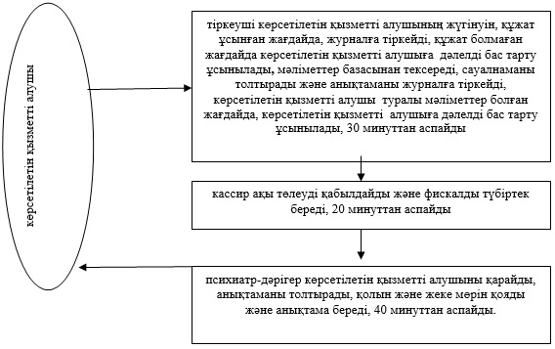

**МСАК әрбір рәсімінің (іс-қимылының)**  
**ұзақтығын көрсете отырып әрбір**  
**іс-қимылдың (рәсімнің) өту**  
**блок - схемасы**

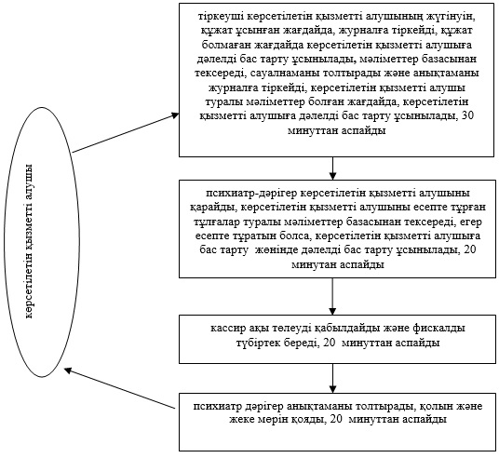

|  |  |
| --- | --- |
|  | "Психоневрологиялық диспансерден анықтама беру" көрсетілетін мемлекеттік қызмет регламентіне 2-қосымша |

**ОПДО "Психоневрологиялық диспансерден**  
**анықтама беру" көрсетілетін мемлекеттік**  
**қызметтің бизнес-процестерінің**  
**анықтамалығы**

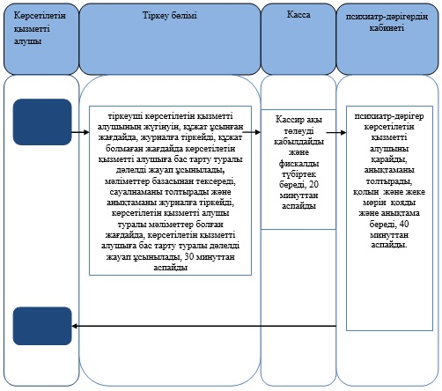

**МСАК "Психоневрологиялық диспансерден**  
**анықтама беру" көрсетілетін мемлекеттік**  
**қызметтің бизнес-процестерінің**  
**анықтамалығы**

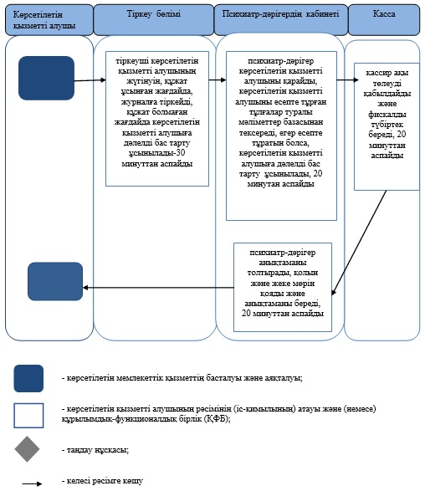

|  |  |
| --- | --- |
|  | Батыс Қазақстан облысы әкімдігінің 1 шілдедегі 2014 жылғы № 170 қаулысымен бекітілді |

**"Наркологиялық диспансерден анықтама беру"**  
**мемлекеттік көрсетілетін қызмет**  
**регламенті**  
**1. Жалпы ережелер**

      1."Наркологиялық диспансерден анықтама беру" мемлекеттік көрсетілетін қызметі (бұдан әрі – мемлекеттік көрсетілетін қызмет).  
      Мемлекеттік қызметті "Денсаулық сақтау саласындағы мемлекеттік көрсетілетін қызметтер стандарттарын бекіту туралы" Қазақстан Республикасы Үкіметінің 2014 жылғы 20 наурыздағы № 253 қаулысымен бекітілген "Наркологиялық диспансерден анықтама беру" мемлекеттік көрсетілетін қызмет стандартына (бұдан әрі - Стандарт) сәйкес Батыс Қазақстан облысы әкімдігі Денсаулық сақтау басқармасының "Облыстық наркологиялық диспансері" мемлекеттік коммуналдық қазыналық кәсіпорны (бұдан әрі – ОНД) және штат кестесі бойынша нарколог-дәрігер көзделген медициналық-санитариялық алғашқы көмек көрсететін (бұдан әрі - МСАК) медициналық ұйымдар (бұдан әрі – көрсетілетін қызметті берушілер) көрсетеді.  
      2. Мемлекеттік қызмет көрсету нысаны - қағаз түрінде.  
      3. Мемлекеттік қызмет көрсетудің нәтижесі – наркологиялық диспансерден Стандарттың 1-қосымшасындағы нысанға сәйкес нарколог-дәрігер мен медицина тіркеушісінің (бұдан әрі – тіркеуші) қолы қойылған және дәрігер мен көрсетілетін қызметті берушінің мөрімен расталған, Стандарттың 2-қосымшасына сәйкес көрсетілетін мемлекеттік қызметті тіркеу журналында (бұдан әрі–журнал) тіркелген анықтама (бұдан әрі–анықтама) беру немесе дәлелді бас тарту.  
      4. Мемлекеттік қызмет жеке тұлғаларға (бұдан әрі –көрсетілетін қызметті алушылар) ақылы негізде көрсетіледі. "Халық денсаулығы және денсаулық сақтау жүйесі туралы" Қазақстан Республикасы Кодексінің 35-бабына сәйкес мемлекеттік қызмет көрсету құнын көрсетілетін қызметті беруші айқындайды және көрсетілетін қызметті берушінің интернет-ресурсында немесе қызмет берушінің үй - жайларында орналастырылады. Ақы төлеу қолма-қол ақшамен де, көрсетілетін қызмет берушінің есебіне қолма-қол ақшасыз аудару тәсілімен де жүргізіледі.  
      5. Көрсетілетін қызметті берушінің жұмыс кестесі - Қазақстан Республикасының еңбек заңнамасына сәйкес демалыс және мереке күндерінен басқа, дүйсенбі – жұма аралығында, үзіліссіз сағат 9.00 - 17.00 дейін.

**2. Мемлекеттік қызмет көрсету процесінде**  
**көрсетілетін қызметті берушінің құрылымдық**  
**бөлімшелерінің (қызметкерлерінің)**  
**іс-қимыл тәртібін сипаттау**

      6. Көрсетілетін қызметті алушының көрсетілетін қызметті берушіге тікелей жүгінуі мемлекеттік көрсетілетін қызметтер бойынша рәсімді (іс-қимылды) бастауға негіз болады.  
      7. Мемлекеттік қызмет көрсету процесінің құрамына кіретін әрбір рәсімнің (іс-қимылдың) мазмұны, оны орындау уақытының ұзақтығы:  
      1) Стандарттың 9-тармағында аталған құжаттарды (бұдан әрі – құжат) ұсынған жағдайда, тіркеуші көрсетілетін қызметті алушының өтінішін тіркейді, сауалнаманы толтырады және анықтаманы журналға тіркейді, 30 минуттан аспайды.  
      Құжат болмаған жағдайда көрсетілетін қызметті алушыға дәлелді бас тарту ұсынылады.  
      Нәтижесі – көрсетілетін қызметті алушыны нарколог-дәрігердің кабинетіне жолдайды немесе дәлелді бас тарту ұсынылады;  
      2) нарколог-дәрігер көрсетілетін қызметті алушыны визуалды тексеру жүргізеді, наркологиялық есеп туралы мәліметтер базасынан (бұдан әрі – мәліметтер базасы) тексереді, 20 минуттан аспайды;  
      мәліметтер базасында көрсетілетін қызметті алушы туралы мәліметтер болған жағдайда көрсетілетін қызметті алушыға дәлелді бас тарту ұсынылады.  
      Нәтижесі - көрсетілетін қызметті алушыны төлеу үшін кассаға жолдайды немесе дәлелді бас тарту;  
      3) кассир ақы төлеуді қабылдайды, фискалды түбіртек береді, 20 минуттан аспайды.  
      Нәтижесі – көрсетілетін қызметті алушыны нарколог-дәрігердің кабинетіне жолдайды;  
      4) нарколог-дәрігер анықтаманы толтырады, қолын қояды және жеке мөрімен растайды, 20 минуттан аспайды.  
      Нәтижесі – нарколог-дәрігер қызметті алушыға анықтама береді және тіркеу орнына жолдайды;  
      5) тіркеуші анықтамаға өз қолын қояды және көрсетілетін қызметті берушінің мөрімен растайды, 10 минуттан аспайды.  
      Нәтижесі – анықтама беріледі.

**3. Мемлекеттік қызметті көрсету процесінде**  
**қызмет берушінің құрылымдық бөлімшелерінің**  
**(қызметкерлерінің) өзара іс-қимыл**  
**тәртібін сипаттау**

      8. Мемлекеттік қызмет көрсету процесіне қатысатын құрылымдық бөлімшелердің (қызметкерлердің) тізбесі:  
      1) тіркеу орны;  
      2) нарколог-дәрігердің кабинеті;  
      3) көрсетілетін қызметті берушінің кассасы.  
      9. Әрбір рәсімнің (іс-қимылдың) ұзақтығын көрсете отырып, құрылымдық бөлімшелер арасындағы өзара іс-қимылдың реттілігін сипаттау "Наркологиялық диспансерден анықтама беру" мемлекеттік көрсетілетін қызмет регламентінің (бұдан әрі – регламент) 1-қосымшасында әрбір рәсімнің ұзақтығын көрсете отырып, әрбір рәсімнің өту блок-схемасымен сүйемелденеді.  
      10. Мемлекеттік қызмет көрсету процесінде көрсетілетін қызметті берушінің құрылымдық бөлімшері (қызметкерлері) арасындағы рәсімдердің (іс-қимылдың) өзара іс-әрекетінің реттілігін, ақпараттық жүйелерді пайдалану тәртібін толық сипаттау регламенттің 2-қосымшасына сәйкес көрсетілетін мемлекеттік қызмет бизнес-процестерінің анықтамалығында көрсетіледі.

**4. Мемлекеттік қызмет көрсету процесінде**  
**халыққақызмет көрсету орталығымен және**  
**(немесе) өзгеде көрсетілетін қызметті**  
**берушілермен өзара іс-қимылдар**  
**тәртібін, сондай-ақ ақпараттық**  
**жүйелерді пайдалану**  
**тәртібін сипаттау**

      11. Мемлекеттік көрсетілетін қызмет халыққа қызмет көрсету орталығы және (немесе) өзге де мемлекеттік қызметті берушілерімен көрсетілмейді.  
      12. Мемлекеттік қызмет көрсету мәселелері бойынша көрсетілетін қызметті берушінің және (немесе) оның қызметкерлерінің шешімдеріне, әрекетіне (әрекетсіздігіне) шағымдану Стандарттың 3-бөліміне сәйкес жүзеге асырылады.

|  |  |
| --- | --- |
|  | "Наркологиялық диспансерден анықтама беру" мемлекеттік көрсетілен қызмет регламентіне 1-қосымша |

**Әрбір рәсімнің ұзақтығын көрсете**  
**отырып әрбір іс-қимылды (рәсімді) өту**  
**блок-схемасы**

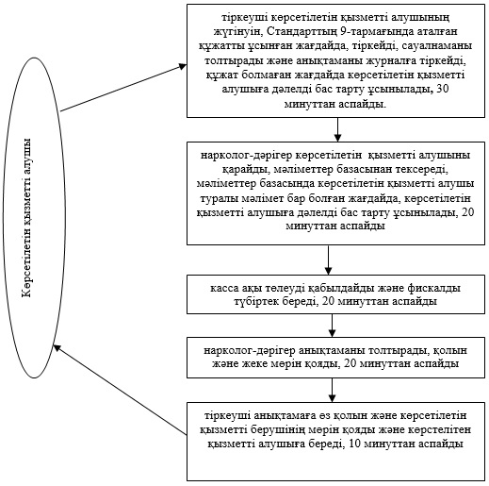

|  |  |
| --- | --- |
|  | "Наркологиялық диспансерден анықтама беру" көрсетілетін мемлекеттік қызмет регламентіне 2-қосымша |

**"Наркологиялық диспансерден анықтама беру"**  
**мемлекеттік көрсетілетін қызметтің**  
**бизнес-процесінің**  
**анықтамалығы**

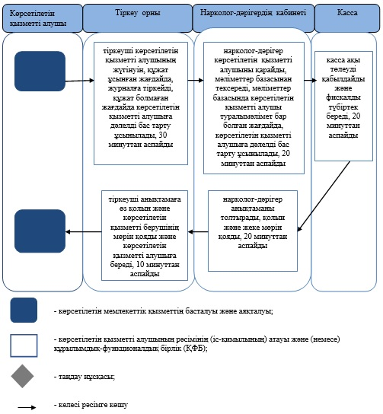

© 2012. Қазақстан Республикасы Әділет министрлігінің «Қазақстан Республикасының Заңнама және құқықтық ақпарат институты» ШЖҚ РМК